离线出口退税申报软件
横琴购买方退税操作指引
纳税人端

一、政策内容
内地经“二线”进入合作区的有关货物视同出口，实行增值税和消费税退税政策。
二、适用主体
区内购买方企业。
三、操作流程
（一）出口退（免）税备案
企业应在首笔购进区外货物之日起30日内办理出口退（免）税备案。企业备案登记的内容发生变更的，需自变更之日起30日内办理备案变更。企业需撤回备案的，应向主管税务机关申请办理撤回出口退（免）税备案手续，按规定结清退（免）税款的，主管税务机关予以办理。申请注销税务登记的，应先向主管税务机关申请撤回出口退（免）税备案。
1.登录外贸企业离线出口退税申报软件后，点击【系统配置信息】,企业据实填写后点击“保存”，若填写信息有误，可点击“修改”进行更正。
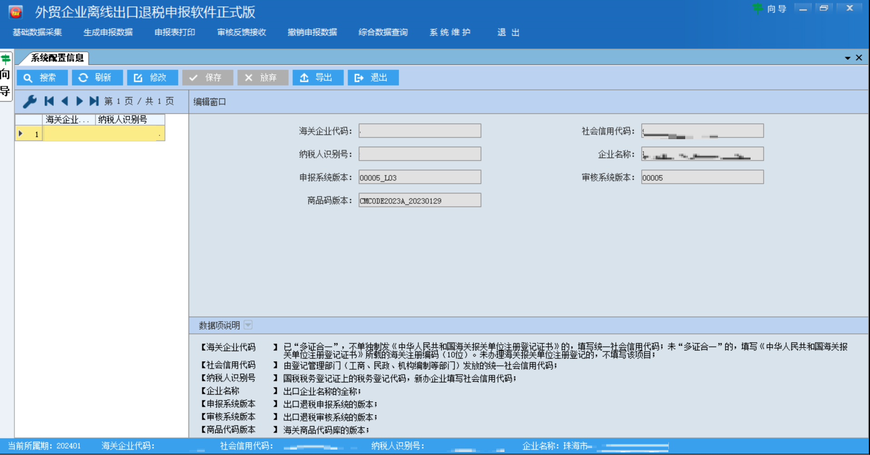
2.点击【基础数据采集】-【出口退（免）税备案】-【出口退（免）税备案管理】-【出口退（免）税备案申请表】，点击“增加”按钮，录入纳税人名称、纳税人识别号、企业类型、办税员信息、退税账户信息等内容。确认无误后点击“保存”。
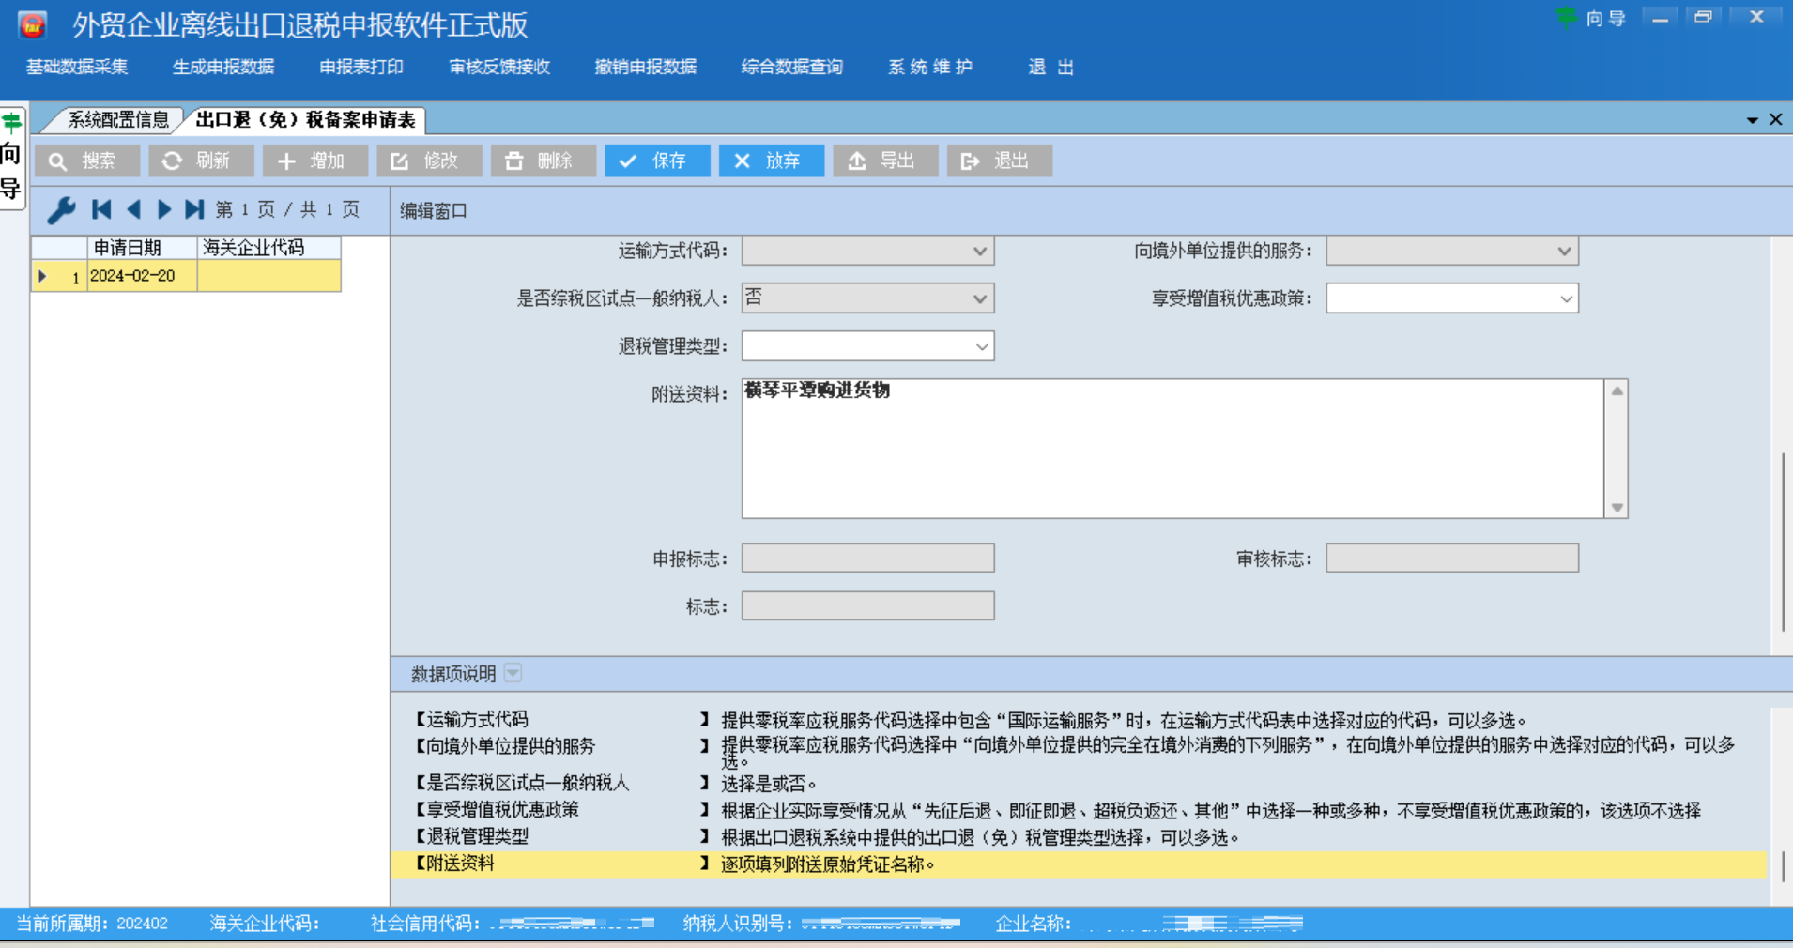
*纳税人附送资料栏填写“横琴平潭购进货物”。
3.点击【向导】-【备案申请向导】。第二步【生成退（免）税备案申报】-【生成退（免）税备案申报数据】，在弹出方框里选择【出口退（免）税备案申报】，点击“确认”。
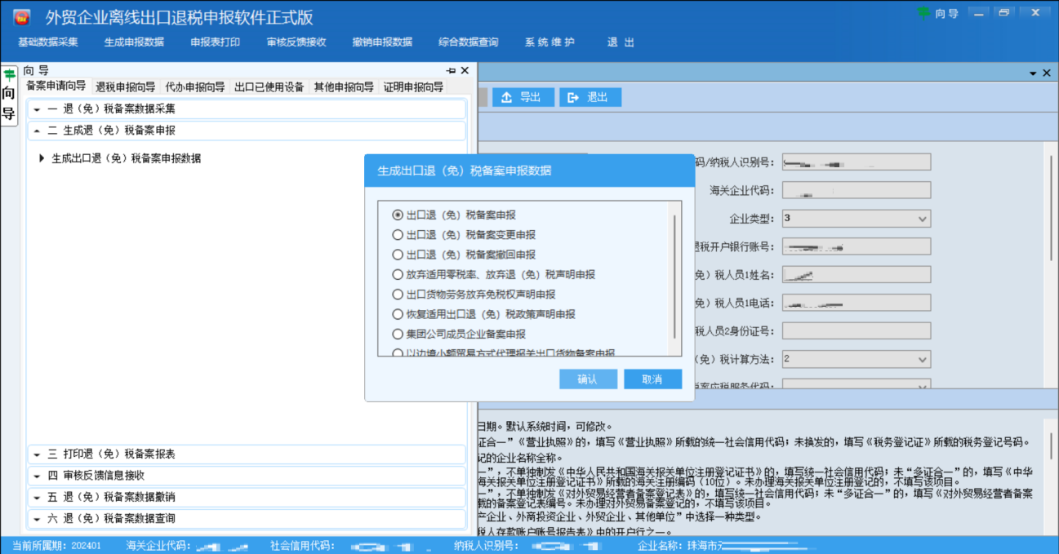
4.上一步后，会弹出方框【出口退（免）税备案申请表】，点击“确认”。
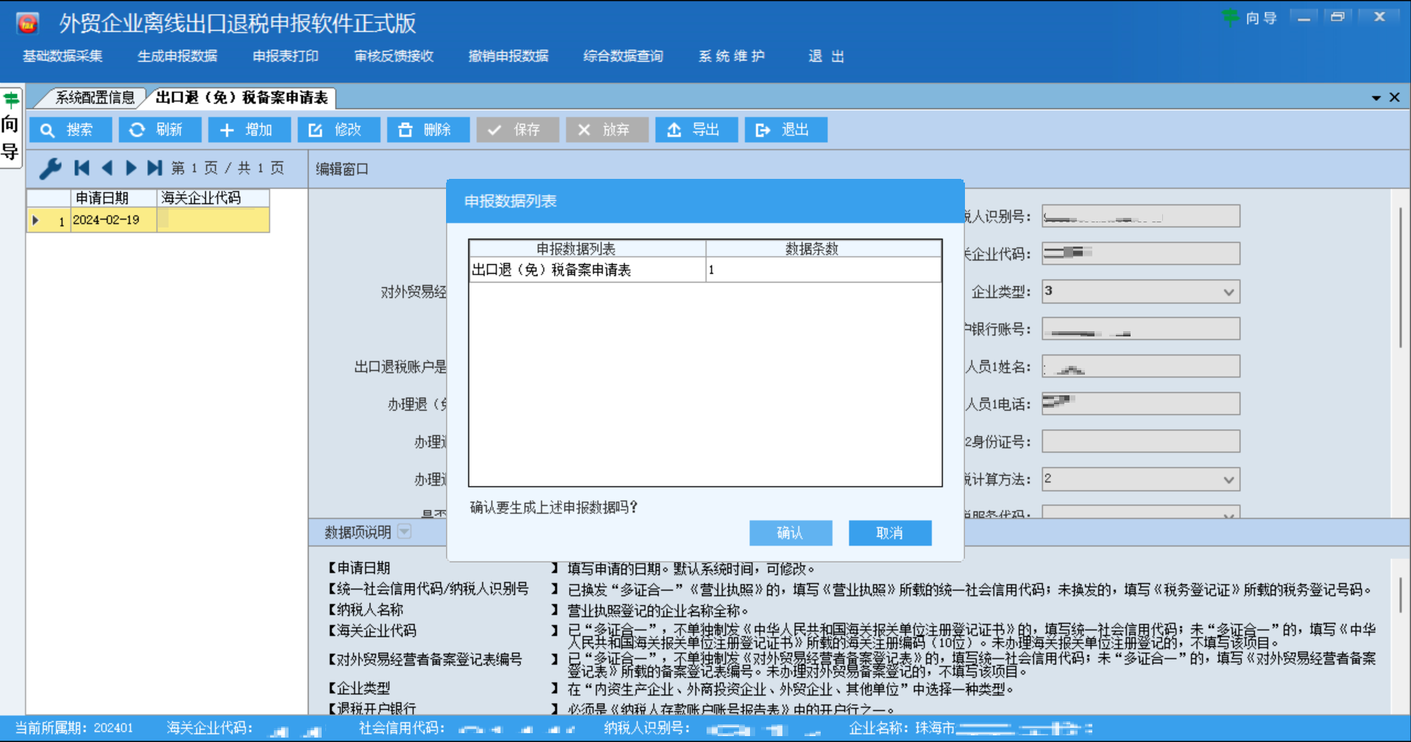
5.上一步骤完成后，系统继续弹出方框【生成申报数据】，选择存放路径，点击“确定”。
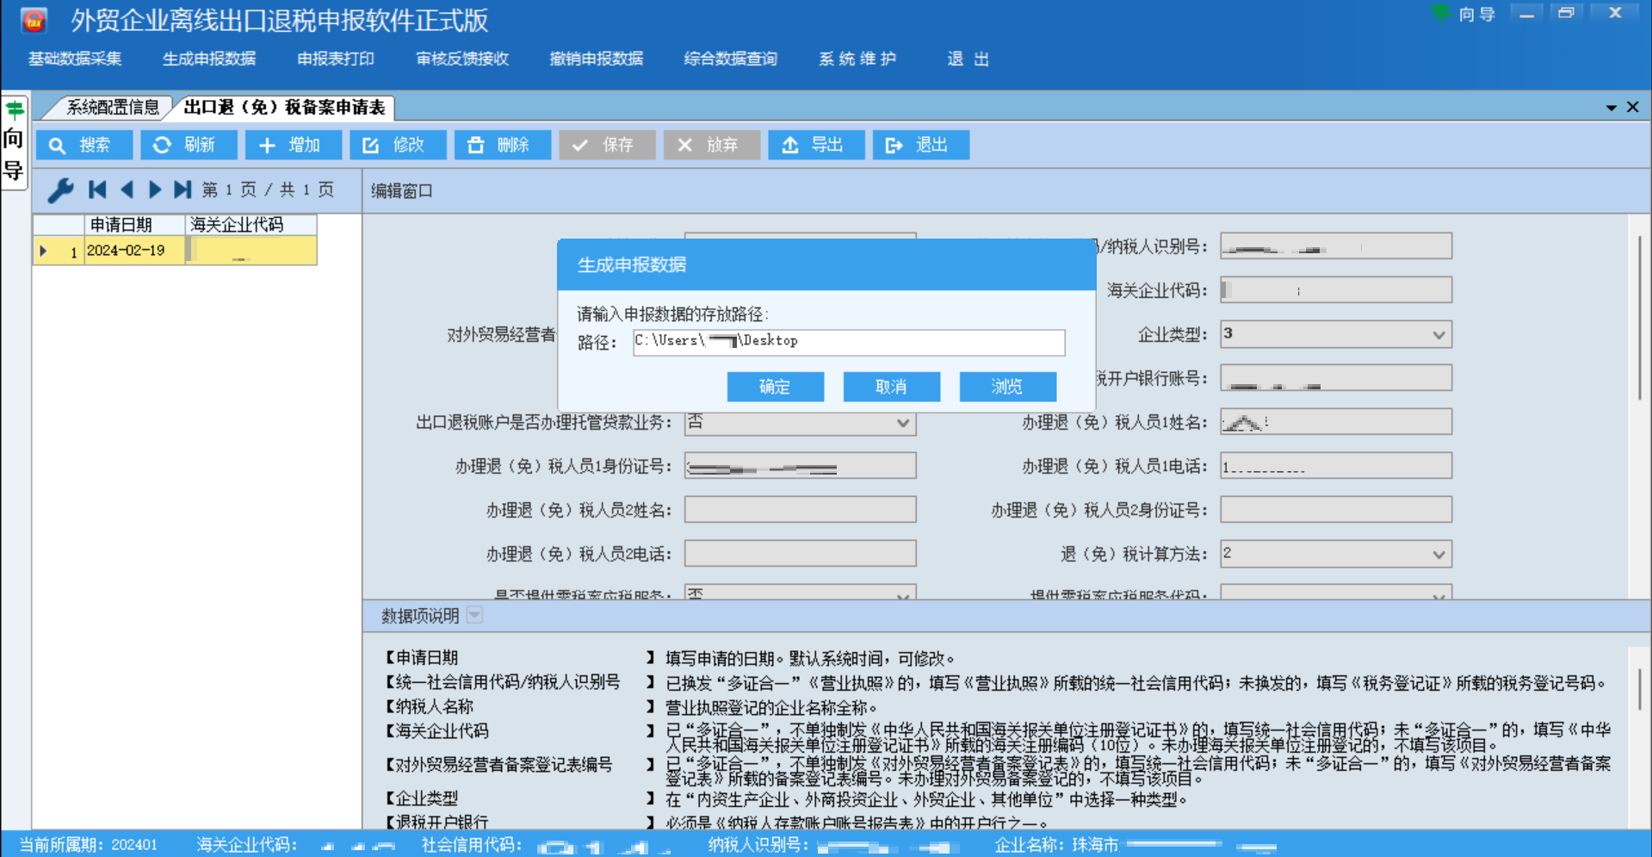
6.将下载的备案数据发给主管税局机关负责出口退税的税务人员，由税务人员根据提供的备案申报数据受理备案。

（二）出口退（免）税申报
1.进入外贸企业离线出口退税申报软件，点击【基础数据采集】-【出口退（免）税申报】-【免退税申报】-【出口退税出口明细申报表】，点击“增加”按钮，录入报关单号、关联号、出口商品代码、出口数量、美元离岸价等内容，确认无误后点击“保存”。
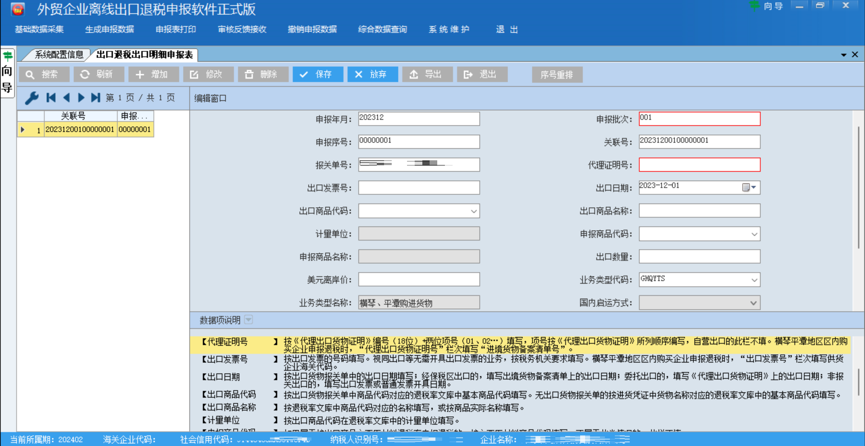
*横琴区内购买企业申报退税时，退（免）税业务类型代码选择“GHQYTS”，业务类型名称选择“横琴、平潭购进货物”，“出口发票号”栏次填写供货企业海关代码，“代理出口货物证明号”栏次填写“核注清单号”。
2.点击【基础数据采集】-【出口退（免）税申报】-【免退税申报】-【出口退税进货明细申报表】，点击【增加】按钮，录入关联号、进货凭证号、供货方税号、出口商品代码、计税金额等内容，确认无误后点击“保存”。
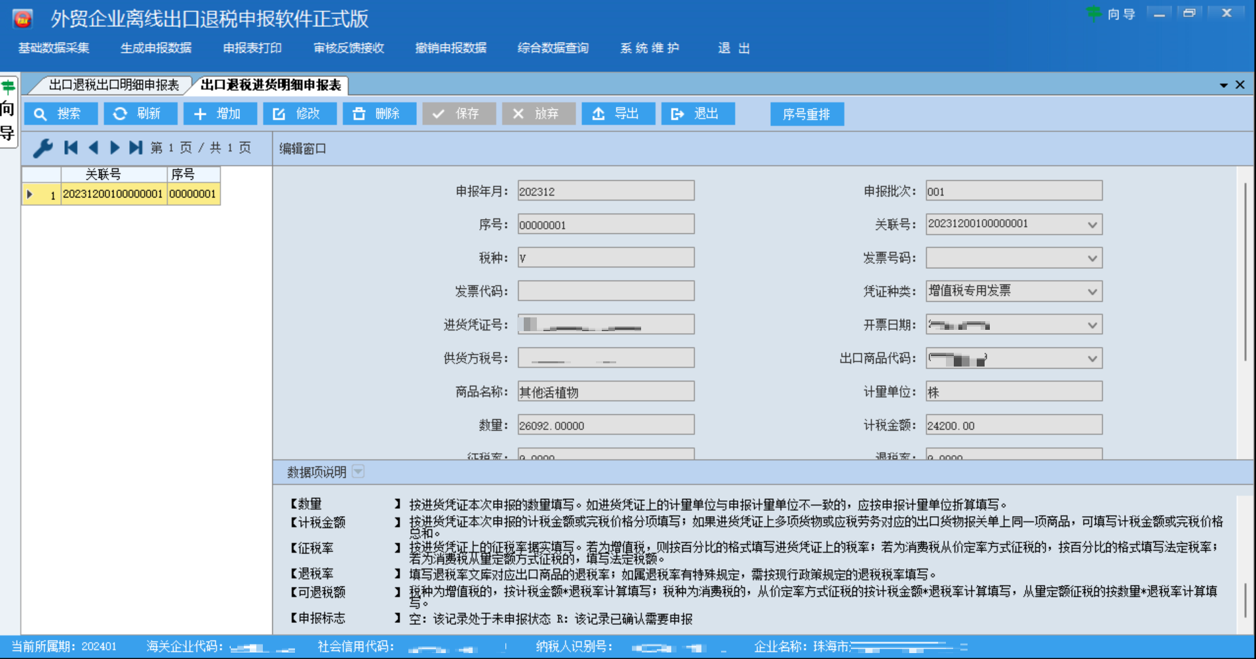
3.点击【生成申报数据】，下拉方框中选择【生成出口退（免）税申报数据】，点击“确认”。
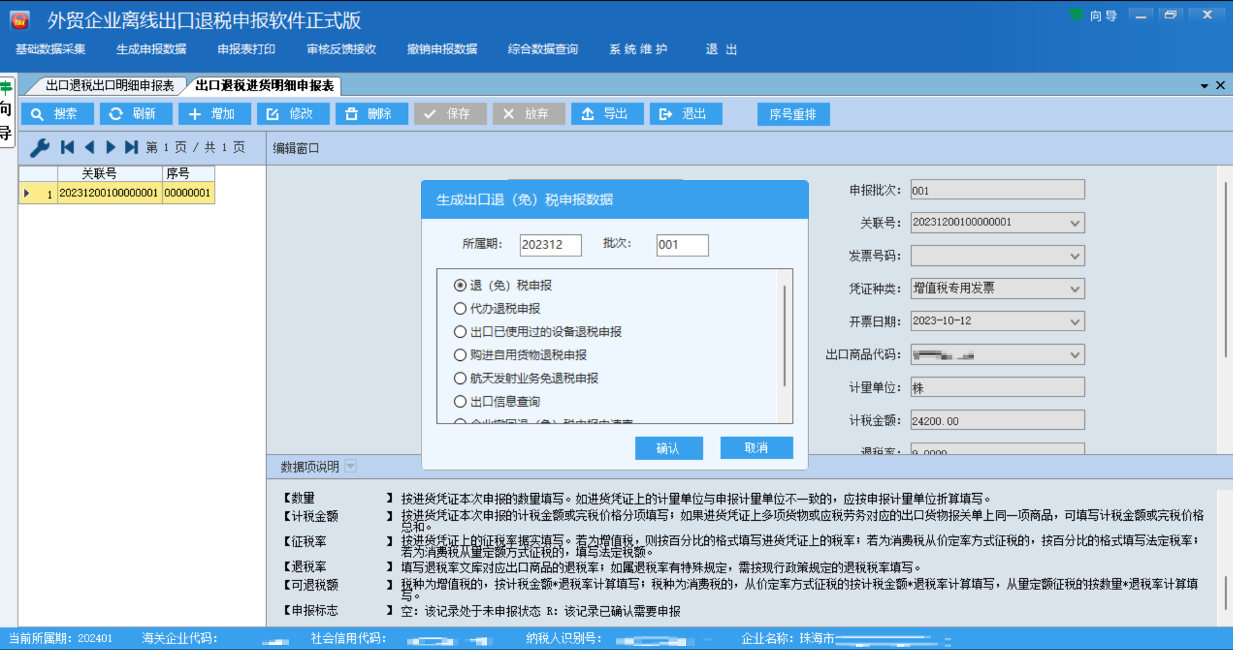
4.上一步骤后，会弹出方框【生成申报数据】，选择存放路径，点击“确定”。
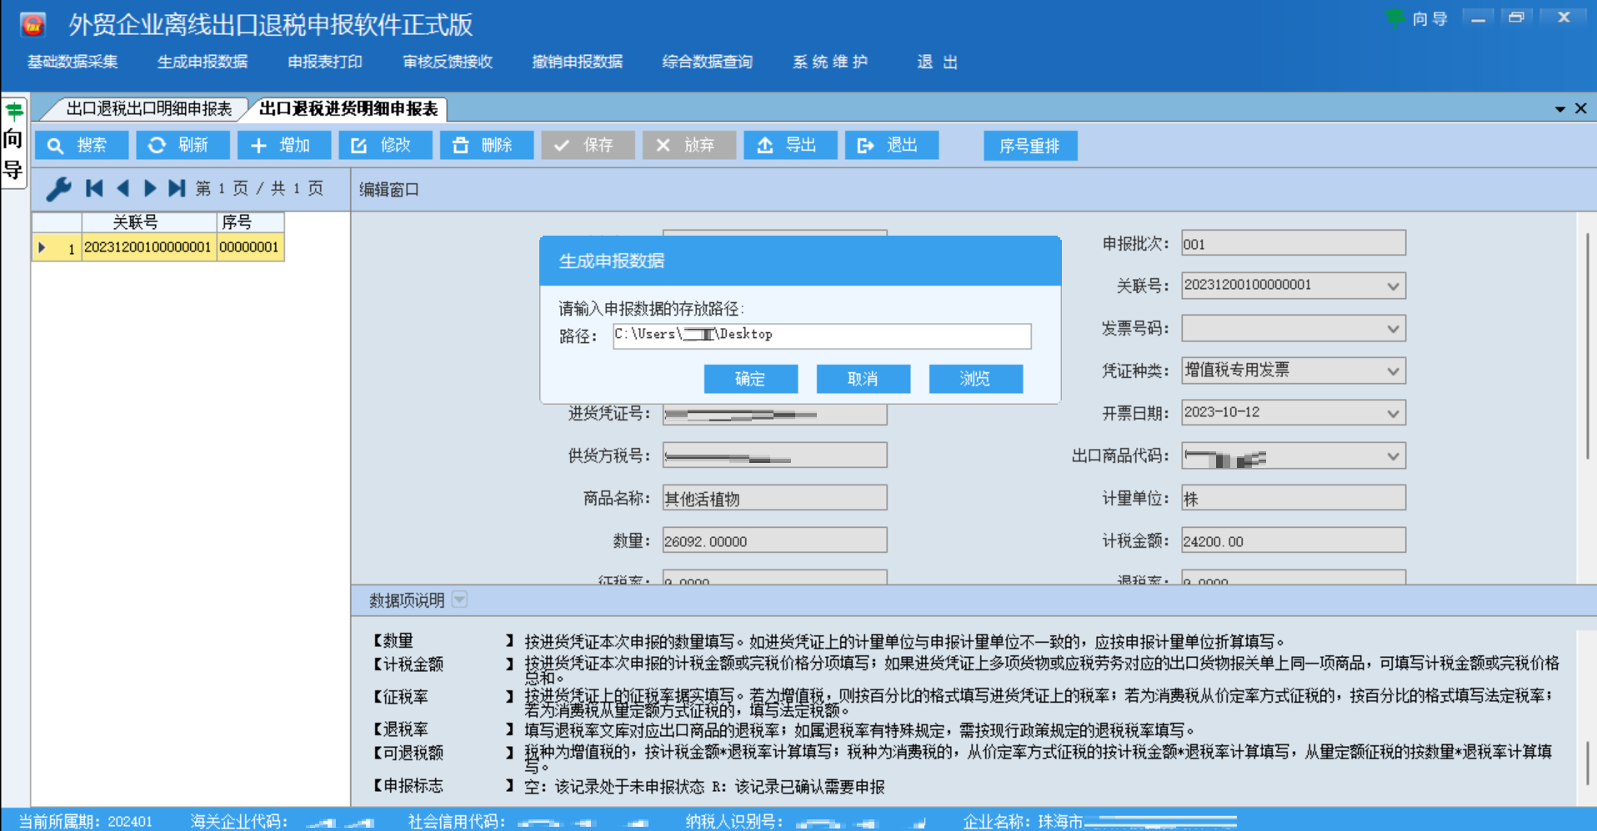
5.将下载的退（免）税申报数据发给主管税局机关负责出口退税的税务人员，由税务人员根据提供的退（免）税申报数据受理退（免）税申报。

